


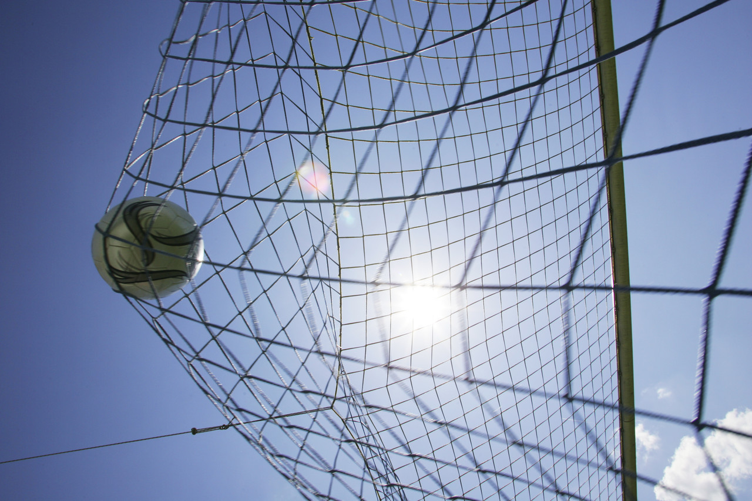
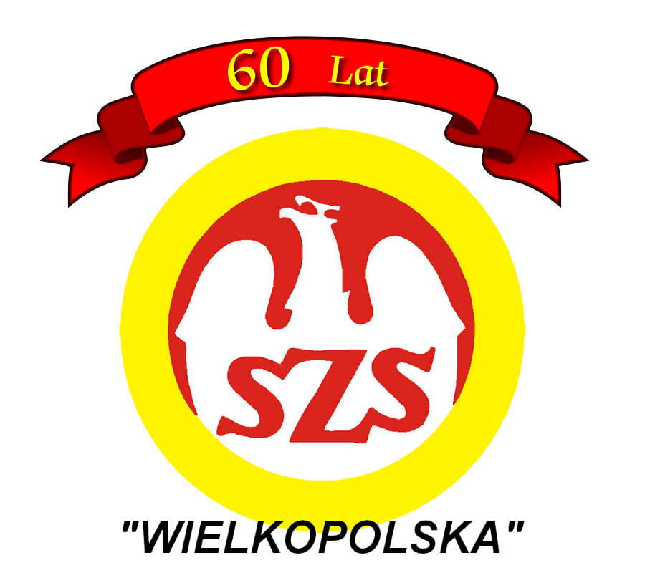 Starostwo Powiatowe w Kępnie

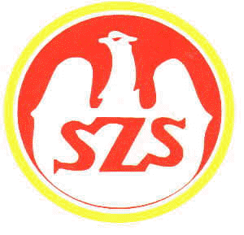
Kalendarz
Powiatowych SZKOLNYCH IMPREZ SPORTOWYCH

„XVII LICEALIADA”- SZKOŁY PONADGIMNAZJALNE

NA ROK SZKOLNY 2015/2016

Nazwa imprezy | Rocznik  uczestnika | Termin i miejsce zawodów powiatowych | Termin zawodów rejonowych | Termin zawodów  wojewódzkich
Indywidualne Mistrzostwa  Powiatu w Lekkiej Atletyce Dz. i Chł. | 1997  i młodsi | 17.09.2015 r.  godz. 9.00  stadion LA w Kępnie | 30.09.2015 r.  Ostrzeszów | Poznań  07-09.10.2015r.
Mistrzostwa Szkół w Sztafetowych Biegach  Przełajowych Dz. i Chł. | 1997  i młodsi | 02.10.2015 r.  godz. 10.00  KOSiR Kępno | -------- | Poznań 12-16.10.2015 r.
Mistrzostwa Powiatu w Piłce Ręcznej Dz. i Chł. | 1997  i młodsi | 29.10.2015 r.  godz. 09.00  ZSP Nr 2 Kępno | 19.11.2015 r.  ZSP Nr 2 Kępno  Dz.  Koźmin chł. | 07-11.12. 2015 r.
Drużynowe Mistrzostwa Szkół w Tenisie Stołowym Dz. i Chł. | 1997  i młodsi | 30.10.2015 r.  godz. 09.00  LO Nr I  Kępno | 13.11.2015 r.  Ostrzeszów | 01-05.12. 2015 r.
Mistrzostwa Powiatu w Piłce Nożnej Halowej Chł.  Drużynowe Mistrzostwa Szkół w Badmintonie Dz. i Chł. | 1997  i młodsi  1997  i młodsi | 06.11.2015 r.  ZSP Nr 2  Godz.9.00  08.01.2016 r.  Dz. i Chł.  godz.9.00  ZSP Nr 1 Kępno  03.11.2005 r.chł. chchł.  04.11.2005 r.chł. | Do 26.11.2015 r.  Kępno lub Kalisz  Strefy do  27.02.2016r. | 01-05.12.  2015r.  07-12.03.  2016 r.
Mistrzostwa Szkół w Koszykówce  Dz. i Chł. | 1997  i młodsi | 14.01.2016 r.Dz.  15.01.2016 r.Chł.  Godz.9.00 ZSP nr 1Kępno | Do 27.02.2016 r. | 14-19.03. 2016 r.
Mistrzostwa Szkół w Unihokeju  Dz. i Chł. | 1997  i młodsi | 12.02.2016 r.  Dz i Chł.  godz. 09.00  ZSP Nr 1 | Strefy do 26.02.2016 r. | 14-19.03. 2016 r.
Mistrzostwa Powiatu w Siatkówce Dz. i Chł. | 1997  i młodsi | 18.02 2016 r. Dz.  19.02.2016 r.Chł. Godz. 9.00  ZSP nr 1 Kępno | Do  19.03.2016 r. | 11-16.04. 2016 r.
Mistrzostwa Szkół w Piłce Nożnej  Chł. | 1997  i młodsi  i młodsi | 01.04.2016 r.  Godz. 9.00  Boisko „Orlika”  Kępno | Do  09.04.2016 r. | 18-23.04.  2016 r.
Indywidualne Mistrzostwa Powiatu w Biegach Przełajowych Dz i Chł. | 1997  i młodsi | 29.04.2016 r.  KOSiR Kępno  Godz. 10.00 | ------------ | Żerków  01-04.06.  2016 r.
Mistrzostwa w Siatkówce Plażowej  Dz. i Chł. | 1997  i młodsi | 19.05.2016 r. Dz.  20.05.2016 r.Chł.  godz.09.00 Kępno  lub Piaski | Do  30.05-05.06.2016 r. | 06-11.06.  2016 r.
Indywidualne i Drużynowe Mistrzostwa w Pływaniu Dz. i Chł. | 1997  i młodsi | Czerwiec 2016 r.  ZSS Słupia | ------------- | W zawodach wojewódzkich nie bierzemy udziału
Osobą odpowiedzialną za organizację i przeprowadzenie zawodów jest Powiatowy Organizator Sportu pan Adam Kłodnicki. Imprezy sportowe po nowym roku od powiatu wzwyż mogą ulec zmianie i zostaną podane na stronie SZS „Wielkopolska”- Rejon Kalisz.

